冷凝器自动清洗装置三号设备档案

设备名称：冷凝器自动清洗装置三号
设备编号：ZYYDX-LNQZDQX-03
使用部门：运维部
填写日期：2021.09

设备照片
正面照片：
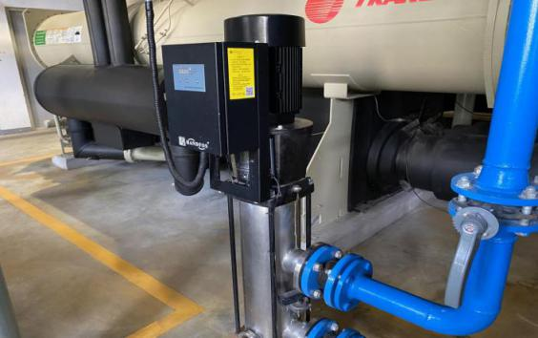
侧面照片：
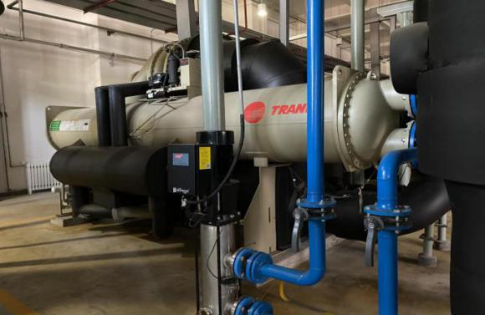
铭牌照片：
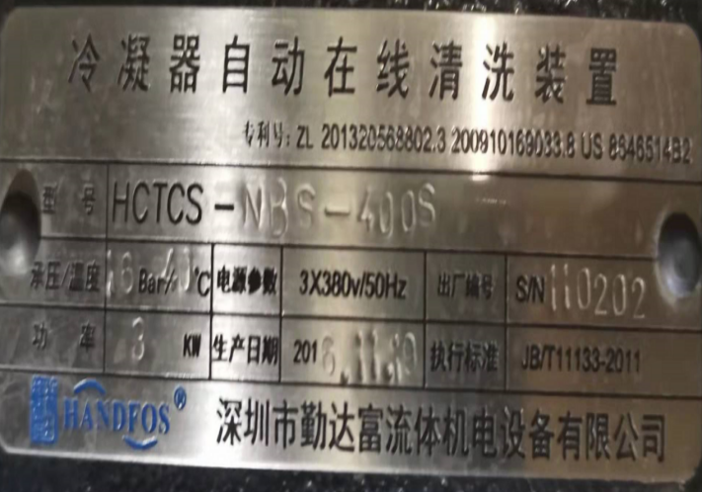

存档资料记录卡
填表人：邢广源 填表日期：2021.09
设备名称 | 冷凝器自动在线清洗装置三号 | 规格型号 | HCTCS-NBS-400S
设备编号 | ZYYDX-LNQZDQX-03 | 生产厂家 | 深圳市勤达富流机电
设备用途 | 清洗冷凝器 | 外形尺寸
生产日期 | 2016.11 | 设备重量
安装日期 |  | 出厂编号 | 110202
使用部门 | 运维部 | 使用日期 | 2017.11
设备详细参数：
功率：3KW：电源参数：3*380v/50Hz 承压/温度：16Bar40°
设备技术资料
序号 | 资料名称 | 份数 | 存放处

设备易损件清单
填表人：邢广源 填表日期：2021.09
名称 | 生产厂家 | 型号规格 | 材质 | 数量 | 备注
轴承 |  |  | 钢 | 2个
水封 |  |  | 胶 | 1个

冷凝器自动在线清洗装置三号 保养维修记录
序号 | 保养/维修时间 | 保养/维修内容 | 保养/维修人 | 备注
1 | 2021.4.20 | 保养 | 聂立平 郭运凯 李德宇
2 | 2021.10.6 | 保养 | 聂立平郭运凯邢广泽邢广源
3 | 2022.4.20 | 保养 | 郭运凯
更换配件记录表
配件名称 | 换件时间 | 配件规格型号 | 生产厂家 | 数量 | 换件人 | 备注

事故报告
设备名称 |  |  | 设备编号
使用部门 |  |  | 操作/保养人
事故发生时间 |  |  | 事故责任人
事故发生原因：
事故造成损失：
事故后处理方法：
设备现运行情况：
项目部意见：  负责人：  年 月 日 |  | 运维部意见：  负责人：  年 月 日 |  | 总经理意见：  总经理：  年 月 日

2022年设备运行情况记录表
设备名称 |  | 冷凝器自动在线清洗装置三号 |  | 规格型号 | HCTCS-NBS-400S
设备编号 |  | ZYYDX-LNQZDQX-03 |  | 生产厂家 | 深圳市勤达富流机电
所属项目 |  | 团泊西区中医药大学 |  | 投入运行时间 | 2017.11
每年运行情况
月份 | 运行情况 |  | 维修保养情况 |  |  | 备注
1月 | 运行
2月 | 运行
3月 | 运行
4月 | 运行
5月 | 运行
6月 | 运行
7月 | 运行
8月 | 运行
9月 | 运行
10月 | 运行
11月 | 运行
12月 | 运行
填表人：
注：此表格有现场运行班组组长填写，年底上交公司。
运行时间填写：如：12日运行18日停止。
维修保养情况：如：20日维修。

